Контрольные вопросы к «Каменной кладке».
- Что называется каменной кладкой?
- Назовите основные виды кладок.
- Какие правила резки кладки Вы знаете?
- При устройстве каких конструктивных элементов зданий не допускается применение силикатного кирпича?
- Что такое версты, их виды.
- Что такое штрабы, их назначение и виды?
- Какие системы перевязки кладки Вы знаете?
- Опишите способы укладки кирпича вприжим.
- Опишите способы укладки кирпича вприсык.
- Опишите способы укладки кирпича вполуприсык.
- При устройстве каких конструктивных элементов зданий не допускается применять многорядную систему перевязки?
- Назовите три способа последовательности укладки кирпича. Укажите область применения каждого.
- Назовите основные правила конструкций из кирпича по цепной и многорядной системе перевязок.
- Порядок расшивки швов кладки, применяемые инструменты?
- Расскажите о кладке столбов по трехрядной системе перевязки.
- При какой системе перевязки при укладке простенков используют четверти, где их располагают?
- Что называют облегченной кладкой?
- Какие виды облегченных кладок Вы знаете?
- Опишите выполнение кирпично-анкерной кладки.
- Что называется перемычкой, их виды.
- Последовательность операций по укладке арки и свода?
- При устройстве каких конструктивных элементов зданий нельзя вести кладку способом замораживания?
- Особенности кладки из блоков Поротерм?

Тест.
- Кирпичные стены по ширине кратны:
120 мм | 130 мм + | 150 мм

- Силикатный кирпич нельзя применять для кладки
фундаментов во влажных грунтах + | наружных несущих стен | арочных перемычек

- Версты – это:
две большие по площади грани кирпича, расположенные по противоположным сторонам | кладка, смещенная относительно основной плоскости стены по вертикали | крайние ряды кирпича в рядах, которые образуют поверхность кладки +

- Средняя толщина вертикальных швов кладки составляет
12 мм | 10 мм + | 5 мм

- Штраба - это
участок кладки, расположенный между двумя соседними проемами | элемент, устраиваемый в тех местах, где кладка временно прерывается  + | углубления в стене, предназначенные для размещения электропроводки

- Какой из инструментов предназначен для расшивки швов?
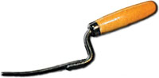  + | 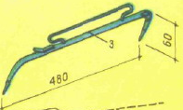 | 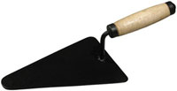

- На какой из схемы изображена однорядная (цепная) система перевязки?
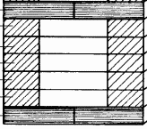 | 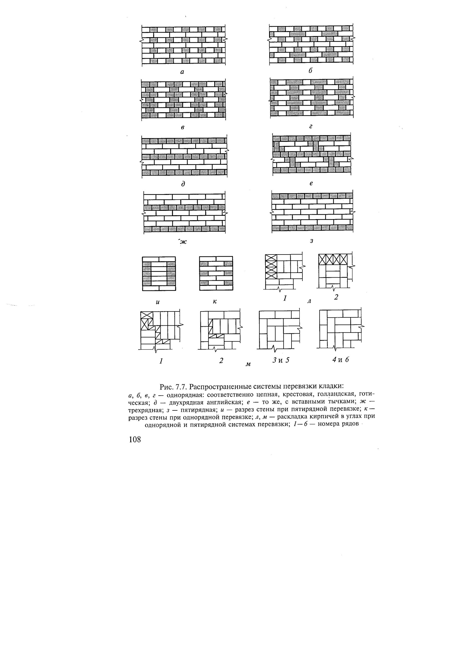  +

- На какой из схемы изображена трехрядная система перевязки?
+

- Для кладки столбов не допускается применять систему перевязки:
однорядную | трехрядную | многорядную +

- В забутку кирпич укладывают способом:
вполуприсык + | вприжим | вприсык

- Раствор для вертикального шва загребают кельмой, прижимают ее к ранее уложенному кирпичу и окончательно зажимают укладываемым кирпичом – это способ укладки?
вполуприсык | вприжим + | вприсык

- Кладка под расшивку ведется
с полным заполнением швов + | в пустошовку | без подрезки раствора

- Форма расшивки швов в подрезку?
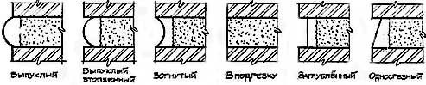 |  | +

- Забутку во всех рядах выполняют:
трехчетвертями | ложками | тычками +

- Простенки шириной до 1 метра выкладывают по системе привязки:
однорядной | трехрядной + | многорядной

- При выполнении кирпично-бетонной анкерной кладки пространство между стенками заполняется
легким бетоном + | шлаком | теплоизоляционные плиты

- Кладку с воздушной прослойкой ведут по системе перевязки:
однорядной | трехрядной | многорядной +

- Длина рядовой перемычки больше длины проема на:
50 см + | 25 см | 2-3 см

- Кладку клинчатых и лучковых перемычек ведут:
равномерно с двух сторон от замка к пяте | равномерно с двух сторон от пяты к замку + | последовательно, от одного края к другому

- Растворы с добавками хлористого натрия или кальцияне применяются для кладки:
стен складских зданий | стен жилых зданий + | одземной части промышленных зданий

- Отклонения в толщине швов в кладке не должно превышать:
-2; +3 мм + | 0; +3 мм | -5; +5 мм

